Списки одаренных детей творческого объединения «Фантазия» , воспитанники центра детского творчества
Творческое объединение «Фантазия»  Сиражудинова Раисат  МБОУ СОШ № 46, 3 класс | 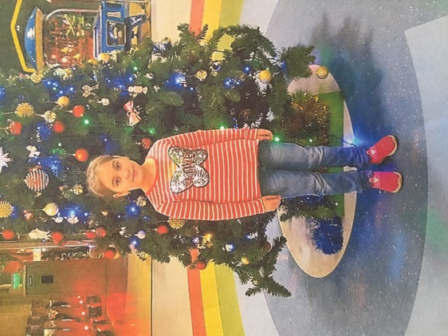
Творческое объединение «Декор»  Свелиманова Марьям  МБОУ СОШ № 46, 3 класс | 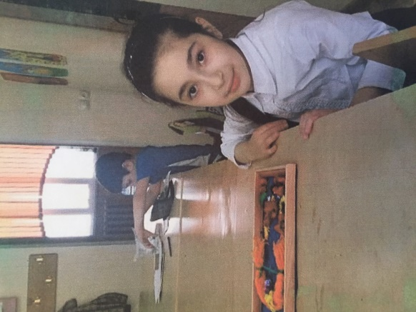
Творческое объединение «Фантазия»  Фаталиева Заира  МБОУ СОШ № 46, 4 класс | 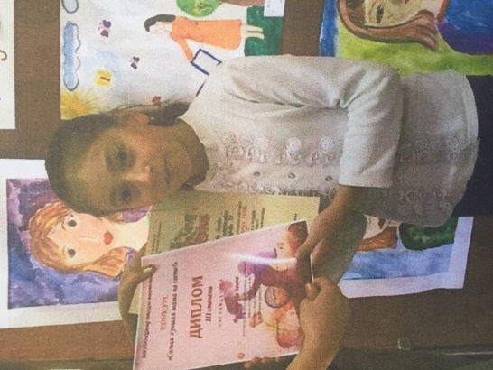
Творческое объединение «Фантазия»  Свелиманова Хадижа  МБОУ СОШ № 46, 3класс | 